Praha 27. október 2021

Diskrétne, ale nabité funkciami. Axis predstavuje nové mini kopule s podporou hlbokého učenia
Spoločnosť Axis Communications predstavuje tri nové mini kopulovité IP kamery určené na diskrétny video dohľad, ktoré podporujú analytické kamerové aplikácie založené na hlbokom učení.
Modely AXIS M4216-LV a AXIS M4216-V s varifokálnym objektívom ponúknu vynikajúci obraz aj pri náročných svetelných podmienkach. Model AXIS M4308-PLE, ktorý disponuje stereografickým objektívom na pokrytie scény v uhle 180° alebo plných 360°, je vybavený štyrmi digitálnymi mikrofónmi s technológiou zdôraznenia hlasu. Nové IP kamery potvrdzujú trend tzv. edge computingu, kedy sa v rámci siete neustále zvyšuje výkon koncových zariadení. To umožňuje využívanie pokročilých analytických aplikácií založených na hlbokom učení priamo v kamerách.

Varifokálna mini kupola s hlbokým učením pre diskrétny dohľad

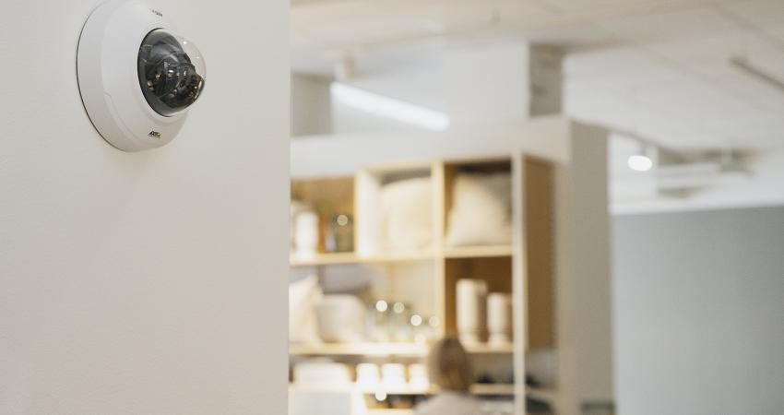
Nové sieťové kamery radu M42 AXIS M4216-LV a AXIS M4216-V majú diskrétny dizajn a v prípade potreby ich možno ľahko nafarbiť, aby ešte lepšie splynuli so svojim okolím. K dispozícii je široká škála doplnkového príslušenstva. Kamery sú vybavené HDMI portom pre priamy výstup napr. na verejné monitory v predajniach, ponúkajú tiež možnosť pridať audio pomocou AXIS T61 alebo využiť I/O rozhranie pre ďalšie periférie.
Nové kamery sú vybavené procesorom
s hlbokým učením (DLPU) a umožňujú využívať inteligentné aplikácie založené
na hlbokom učení bežiace priamo v kamere.
Vďaka technológii širokého dynamického rozsahu (WDR) zabezpečujú tieto kompaktné a diskrétne kupolovité kamery jasný obraz aj v zložitých svetelných podmienkach, kde sa striedajú tmavé a presvetlené scény. Kamera AXIS M4216-LV je navyše vybavená technológiou Axis OptimizedIR, ktorá zaisťuje výnimočnú čistotu a ostrosť obrazu s IR prísvitom aj v úplnej tme.

Tieto cenovo výhodné kamery ponúkajú široké možnosti integrácie do akéhokoľvek dohľadového systému. Sú vybavené varifokálnym objektívom s funkciou diaľkovo ovládaného zoomu a automatického ostrenia. Funkcia Axis Edge Vault zaisťuje ochranu ID zariadenia za účelom bezpečnej sieťovej autorizácie, čím chráni kamerový systém proti kybernetickým útokom.

Medzi najdôležitejšie charakteristiky AXIS M4216-LV a AXIS M4216-V patria:

- 4 MPx / HDTV 1080p,
- kompaktný, diskrétny dizajn,
- varifokálny objektív s diaľkovo ovládaným zoomom a ostrením,
- podpora analytiky s hlbokým učením,
- HDMI výstup pre monitory.

Diskrétna mini kopule so stereografickým objektívom a štyrmi mikrofónmi

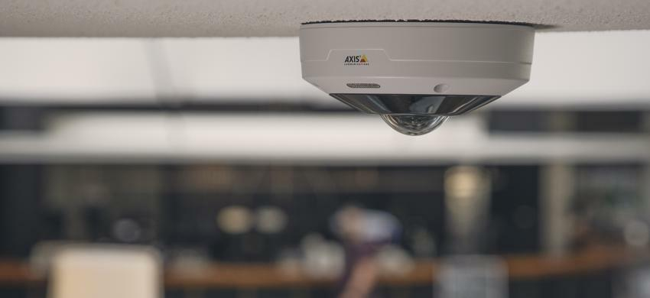
Výhody panoramatických kamier sú jednoznačné – tam, kde by ste potrebovali za normálnych okolností dve, tri alebo dokonca aj štyri kamery, si v prípade panoramatickej verzie vystačíte iba s jediným zariadením so špeciálnym objektívom. Ušetríte tak za inštaláciu a vystačíte si len s jednou jedinou IP adresou a tiež jedinou softvérovou licenciou pre VMS.
AXIS M4308-PLE sa môže pochváliť senzorom s rozlíšením 12 megapixelov a stereografickým objektívom s digitálnymi PTZ funkciami

Nová diskrétna IP kamera AXIS M4308-PLE so stereografickým objektívom ponúka špičkové zábery cez deň aj v noci. Kamera disponuje rozlíšením 12 MPx a overenými technológiami Lightfinder a Forensic WDR pre kvalitný obraz i v náročných svetelných podmienkach. Dohľad v úplnej tme potom zaisťuje IR prísvit. Zvoliť si môžete buď pokrytie v plnom rozsahu 360°, alebo záber v uhle 180°, a to pri jej inštalácii v interiéri aj exteriéri. Technológia Sharpdome sa postará o to, aby bol obraz vysoko kvalitný a ostrý bez ohľadu na to, či sa objekty nachádzajú uprostred záberu alebo na jeho okraji.

Veľkým prínosom môžu byť hneď štyri zabudované digitálne mikrofóny s technológiou zdôraznenia hlasu a tiež procesor hlbokého učenia na využitie pokročilej videoanalytiky od Axisu alebo tretích strán. AXIS M4308-PLE je ideálna na monitoring v oblasti maloobchodu, zdravotníctva, kancelárskych budov, škôl, univerzít a ďalších miest, kde potrebujete kompaktné, a pritom spoľahlivé a výkonné riešenie.

Medzi najdôležitejšie charakteristiky M4308-PLE patria:

- 12 MP snímač s možnosťou 360° uhlu záberu,
- stereografický objektív s digitálnymi PTZ funkciami,
- Lightfinder, Forensic WDR, OptimizedIR,
- podpora funkcií hlbokého učenia,
- 4 mikrofóny s technológiou zdôraznenia hlasu.

Nové kamery sa začnú dodávať v 4. štvrťroku prostredníctvom distribučných kanálov spoločnosti Axis.

Ďalšie informácie o spoločnosti Axis Communications vám radi poskytnú:

Marek Pavlica, Regional Communications Specialist, Russia, CIS & Eastern Europe, Axis Communications
Telefón: +420 734 319 237, E-mail: marek.pavlica@axis.com

Juraj Redeky, Senior Consultant, TAKTIQ COMMUNICATIONS s.r.o.
Telefón: +421 911 478 280, E-mail: juraj.redeky@taktiq.com

O spoločnosti Axis Communications

Spoločnosť Axis vytvára múdrejší a bezpečnejší svet s pomocou sieťových riešení, ktoré otvárajú prístup k lepšiemu zabezpečeniu a k novým spôsobom podnikania. Axis ako líder v oblasti sieťového videa ponúka produkty a služby video monitorovania a analýzy videa, riadenia prístupov a zvukové systémy. Spoločnosť Axis má vyše 3 000 zamestnancov vo viac ako 50 krajinách a pri poskytovaní klientskych riešení spolupracuje s globálnou sieťou partnerov. Spoločnosť Axis bola založená v roku 1984 a sídli vo švédskom Lunde. Viac informácií o spoločnosti Axis nájdete na webovej stránke www.axis.com.

